

SICMA
Sistema Integrado de Control y Monitoreo de Activos

Diagramas de actividad
Documento de diseño

EQUIPO DEL PROYECTO  Álvaro Antonio González Briones  Claudio Alejandro Varas Toro  Fidel Argenis Rodríguez Prieto  DOCENTE  Luis Bravo | FECHA DE LA VERSIÓN  14 de noviembre de 2026  CARRERA  Ingeniería Informática  ASIGNATURA  Portafolio de Título · Proyecto APT
Duoc UC · Escuela de Informática y Telecomunicaciones · Sede Plaza Oeste · Santiago de Chile
Tabla de contenido
Control de cambios 3
Resumen y propósito 3
Convenciones 4
Diagramas de actividad 5
AD-01 · Iniciar sesión (CU-01) 5
AD-02 · Recuperar contraseña (CU-02) 6
AD-03 · Gestionar un activo y su historial (CU-04) 7
AD-04 · Recibir una lectura y generar la alerta (CU-10 y CU-12) 8
AD-05 · Sincronizar servidores desde Zabbix (CU-14) 9
AD-06 · Asociar la huella de un usuario (CU-16) 10
AD-07 · Registrar un intento de acceso (CU-17) 11
AD-08 · Solicitar y aprobar una intervención (CU-19 y CU-20) 12
AD-09 · Asignar, ejecutar y cerrar una intervención (CU-21, CU-22 y CU-23) 13
Trazabilidad 13
Supuestos y pendientes 14
Glosario 15
Referencias 16

Control de cambios
Versión vigente 1.2 del documento Diagramas de actividad. Reemplaza a la versión 1.1; el detalle de cada versión está en la tabla de versiones.
Campo | Valor
Categoría | Diseño
Versión | 1.2
Estado | Vigente
Fecha | 2026-11-14
Basado en | Requerimientos v1.2, Casos de uso v1.2 y Diagrama de clases v1.2

Versión | Fecha | Autor | Cambio
0.1 | 2026-10-09 | Fidel Rodríguez | Borrador inicial de los diagramas de actividad
0.2 | 2026-10-10 | Fidel Rodríguez | AD-08: aprueba la Jefatura. AD-09: asigna el Administrador. Se cierra D-14 y se actualizan los diagramas de ambas actividades.
0.3 | 2026-10-10 | Fidel Rodríguez | AD-08: la Jefatura aprueba por Microsoft Teams con Power Automate. Se actualiza el diagrama y se cierra D-01.
1.0 | 2026-10-17 | Claudio Varas | Pasa de borrador a vigente. Se agrega la portada y se actualizan las referencias a las versiones vigentes de los demás documentos. Se agrega la tabla de contenido, la numeración de páginas y se completa la lista de referencias.
1.1 | 2026-10-26 | Fidel Rodríguez | Se actualizan los diagramas AD-06 y AD-07 con el código del 25 de octubre (commit 59710a5d): enrolamiento de personal externo con el lector SecuGen y plantillas cifradas solo en el PC del lector, y registro de accesos con la clave del agente y los permisos por día. Se cierran D-02 y D-03. Corrección del mismo día: AD-09 se redibuja con el flujo real (la asignación no cambia el estado; cierre como Ejecutada o Fallida). Se quita la mención del estado CambiosSolicitados.
1.2 | 2026-11-14 | Fidel Rodríguez | Se cambia el código del documento (SICMA-ACT) por su nombre completo y se ordena en la carpeta Diseño. Las referencias a otros documentos usan sus nombres y versiones vigentes. Sin cambios de contenido.

Resumen y propósito
Este documento tiene 9 diagramas de actividad que muestran, paso a paso, cómo funcionan los flujos más importantes de SICMA. Cubren 13 de los 25 casos de uso de Casos de uso.
Un diagrama de actividad muestra el orden de los pasos, quién hace cada uno y qué pasa cuando algo falla. Se hicieron solo para los flujos con decisiones, varios actores o sistemas externos. Los casos de uso que solo crean, editan o consultan datos sin ramas (CU-03, CU-05 a CU-09, CU-11, CU-13, CU-15, CU-18, CU-24 y CU-25) ya quedan completos en sus fichas de Casos de uso.
ID | Diagrama | Caso de uso
AD-01 | Iniciar sesión | CU-01
AD-02 | Recuperar contraseña | CU-02
AD-03 | Gestionar un activo y su historial | CU-04
AD-04 | Recibir una lectura y generar la alerta | CU-10, CU-12
AD-05 | Sincronizar servidores desde Zabbix | CU-14
AD-06 | Asociar la huella de un usuario | CU-16
AD-07 | Registrar un intento de acceso | CU-17
AD-08 | Solicitar y aprobar una intervención | CU-19 y CU-20
AD-09 | Asignar, ejecutar y cerrar una intervención | CU-21 a CU-23
Sirven de base para los mockups (Mockups), el backend y los casos de prueba (Casos de prueba), porque cada rama del diagrama es un caso que se debe probar.

Convenciones
Los diagramas usan la notación de actividad de UML (OMG, ISO/IEC 19501) en una versión simple. Cada diagrama se divide en calles, una por actor o sistema, y cada paso está en la calle de quien lo hace.
Símbolo | Significado
Círculo relleno | Inicio del flujo.
Círculo con anillo | Fin del flujo.
Rectángulo redondeado | Un paso que hace un actor o un sistema.
Rombo | Una decisión. Cada salida lleva su condición escrita.
Flecha | El orden entre pasos.
Calle (banda) | Quién hace los pasos que quedan dentro.
Reglas de lectura:
- Los pasos y las condiciones usan los mismos términos que Casos de uso y los nombres de clase de Diagrama de clases.
- Cada rama de error de las fichas de Casos de uso aparece como una salida del rombo correspondiente.
- Un paso que escribe en la base de datos se confirma completo o se revierte completo; no se dibuja el detalle técnico de la transacción.
- El texto bajo cada diagrama indica las reglas de integridad de Diagrama de clases (RI-nn) que el flujo hace cumplir.

Diagramas de actividad
Cada diagrama indica el caso de uso que modela, quién participa en cada calle y las ramas de error de la ficha. Las reglas de integridad (RI-nn) son las de Diagrama de clases.

AD-01 · Iniciar sesión (CU-01)
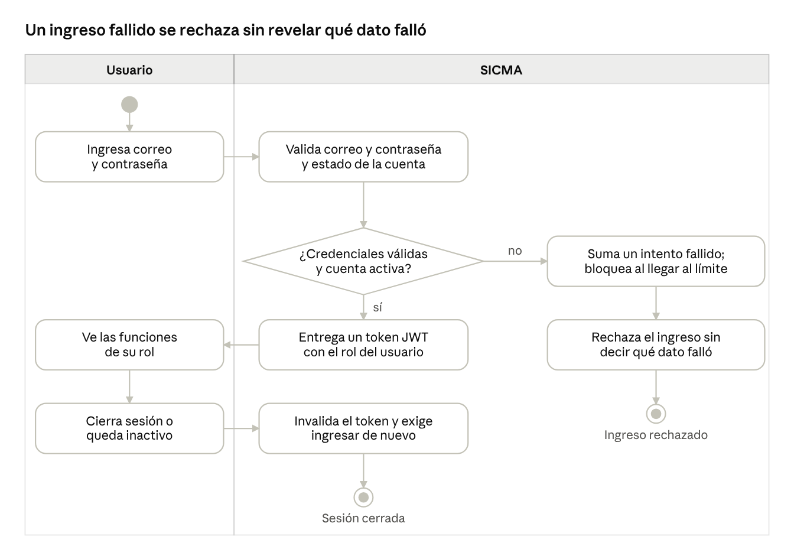
CU-01 · 2 calles, 1 decisión
El usuario ingresa correo y contraseña. Si los datos no son válidos o la cuenta está desactivada o bloqueada, SICMA suma un intento fallido y rechaza sin decir qué dato falló (RI-03, RNF-SEG-02). Si son válidos, entrega un token JWT con el rol y el usuario ve solo las funciones de su rol. Al cerrar sesión o quedar inactivo, el token deja de valer.

AD-02 · Recuperar contraseña (CU-02)
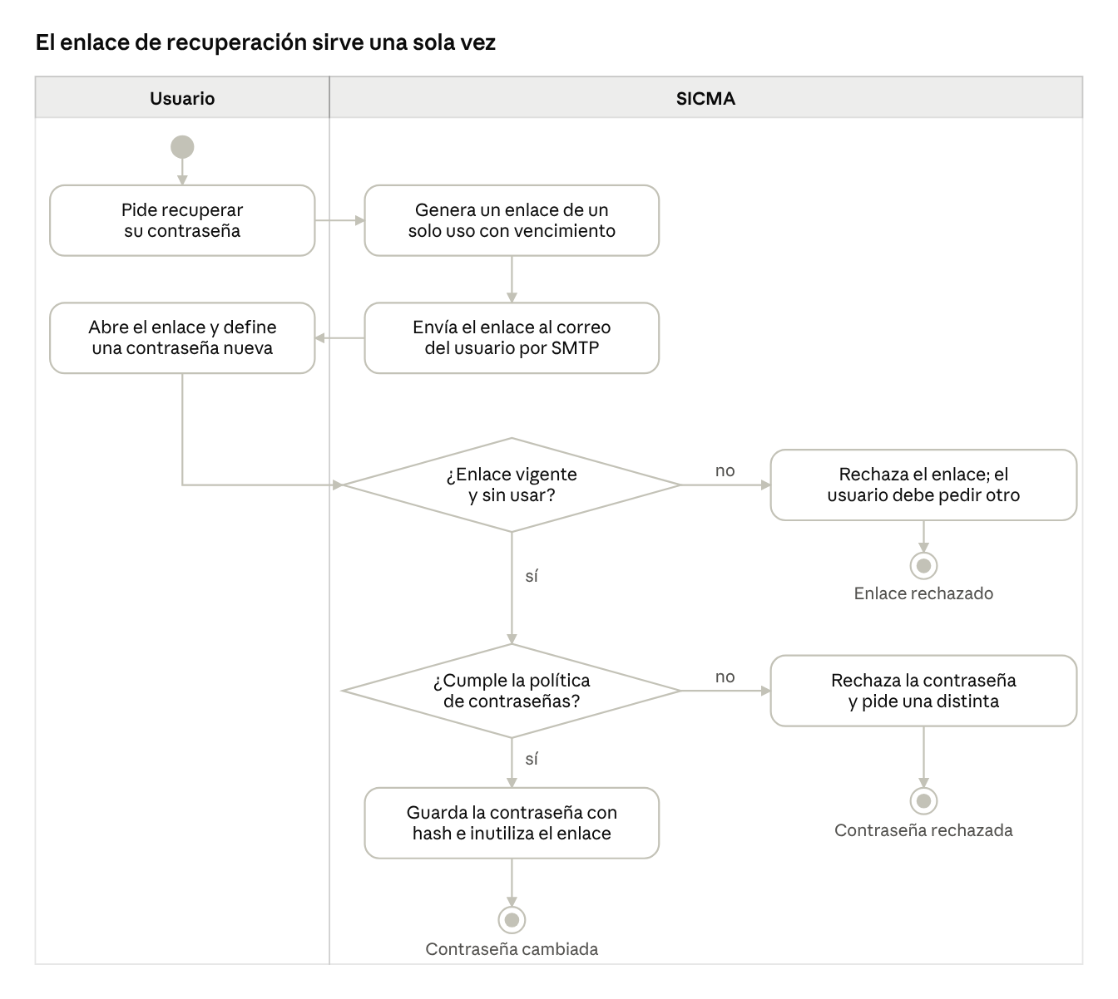
CU-02 · 2 calles, 2 decisiones
SICMA envía por SMTP un enlace de un solo uso y con vencimiento. Un enlace vencido o ya usado se rechaza (RI-04). La contraseña nueva debe cumplir la política; si no la cumple, se pide otra y el enlace sigue vigente. Al guardarla, SICMA la almacena con hash y deja el enlace inutilizado (RI-02). Una contraseña vencida por antigüedad obliga a este cambio al ingresar.

AD-03 · Gestionar un activo y su historial (CU-04)
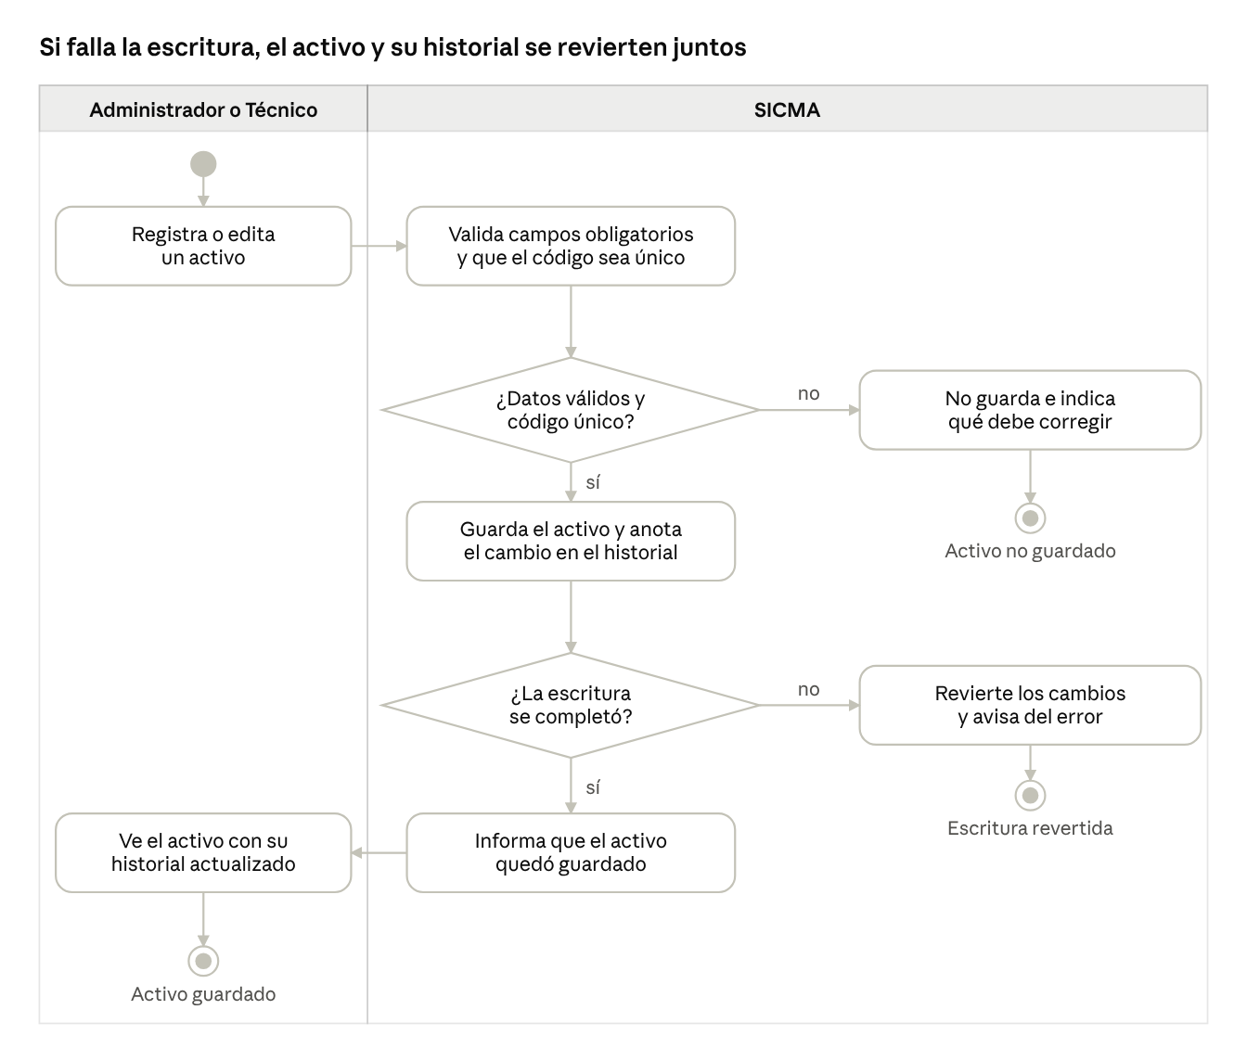
CU-04 · 2 calles, 2 decisiones
El Administrador o el Técnico registra o edita un activo con su ubicación y responsable. SICMA valida los campos obligatorios y que el código no se repita (RI-06); si falla, no guarda e indica qué corregir. Si valida, guarda el activo y anota el cambio en su historial en una sola operación (RI-07). Si la escritura falla, revierte ambos y avisa del error.

AD-04 · Recibir una lectura y generar la alerta (CU-10 y CU-12)
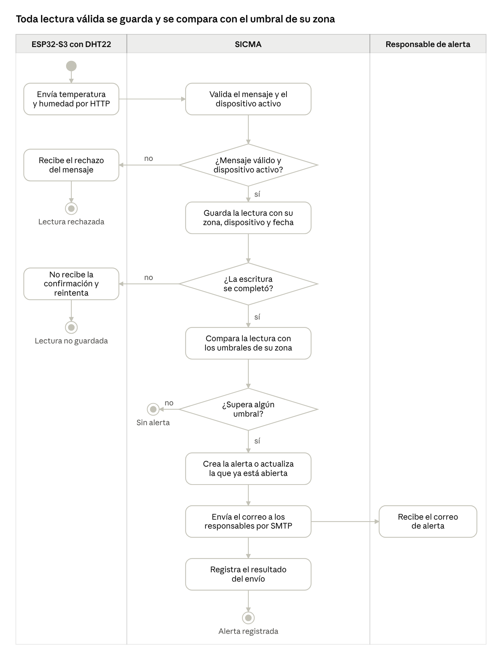
CU-10 y CU-12 · 3 calles, 3 decisiones
El dispositivo envía temperatura y humedad. SICMA rechaza los mensajes incompletos o de dispositivos no registrados o inactivos, y registra el error (RI-08). Si la escritura falla, no confirma y el dispositivo reintenta. Una lectura guardada se compara con los umbrales de su zona (RI-09). Si los supera, SICMA crea la alerta, o actualiza la que ya está abierta para esa zona y condición, y envía el correo a los responsables (RI-10). Si el correo falla, la alerta queda creada igual y el fallo se registra.

AD-05 · Sincronizar servidores desde Zabbix (CU-14)
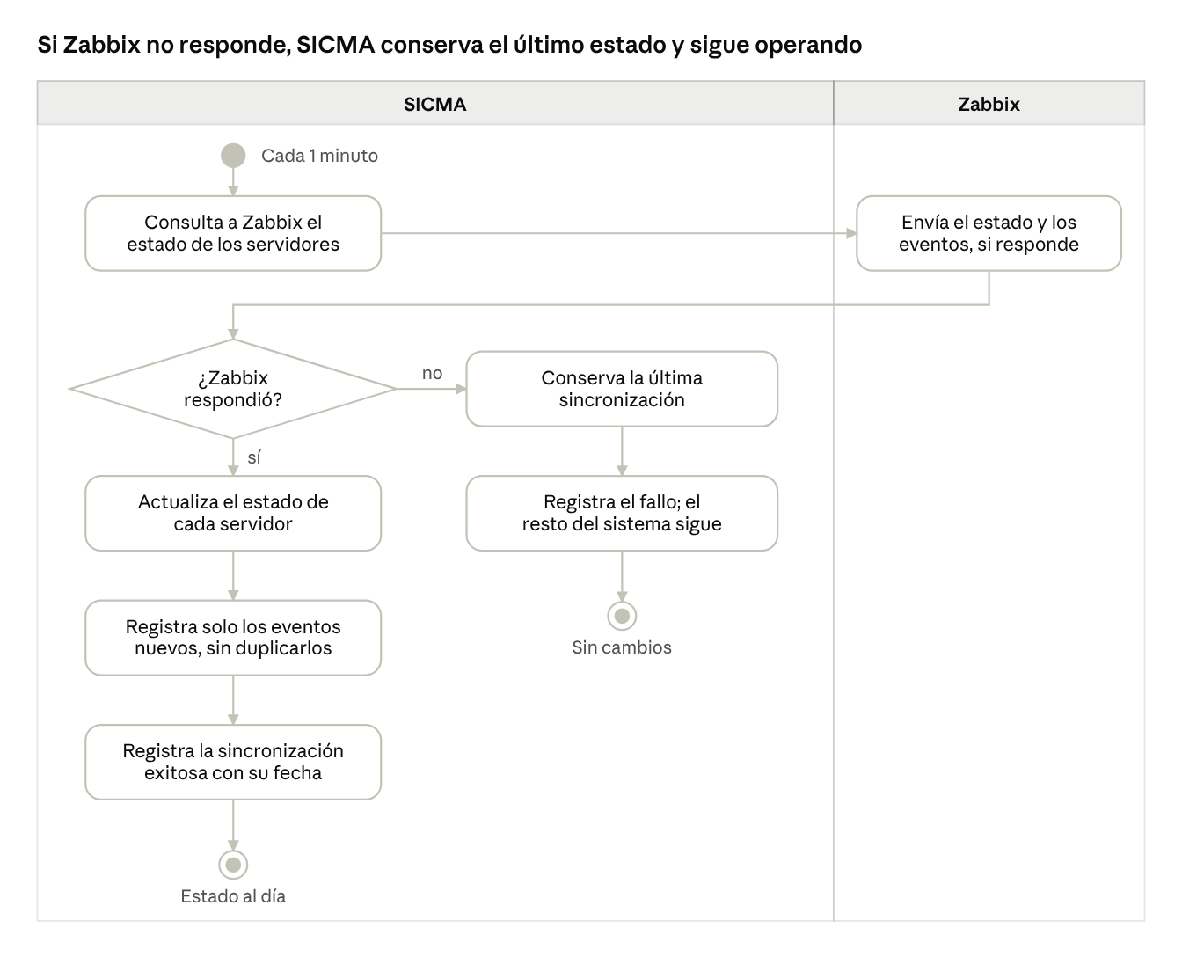
CU-14 · 2 calles, 1 decisión
Cada 1 minuto SICMA consulta a Zabbix. Si no responde, conserva la última sincronización, registra el fallo y el resto del sistema sigue operando. Si responde, actualiza el estado de cada servidor y registra solo los eventos nuevos, sin duplicarlos (RI-12), y deja constancia de la sincronización exitosa.

AD-06 · Asociar la huella de un usuario (CU-16)
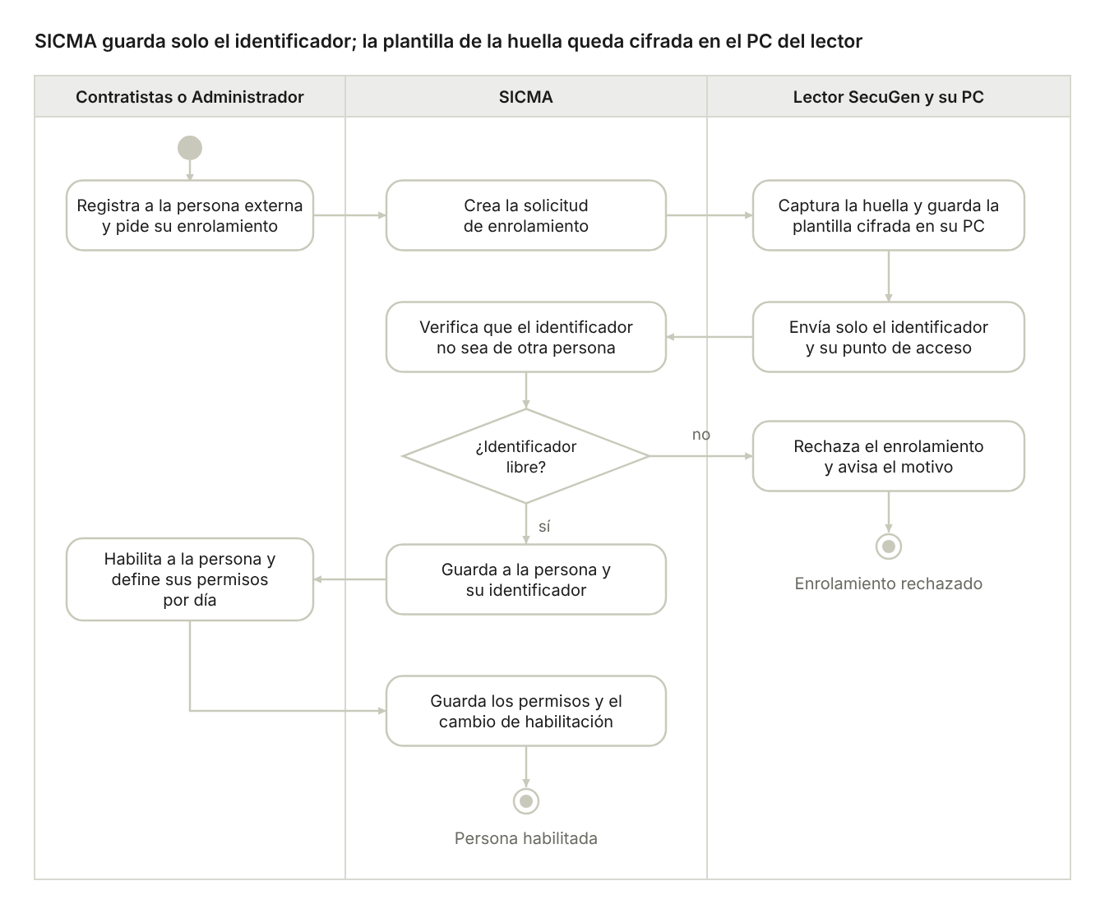
CU-16 · 3 calles, 1 decisión
Contratistas o el Administrador registran a la persona externa y piden su enrolamiento. SICMA crea la solicitud y el agente del lector captura la huella y guarda la plantilla cifrada en su PC; a SICMA solo llega el identificador. SICMA verifica que el identificador no pertenezca a otra persona; si ya existe, rechaza el enrolamiento y avisa el motivo. Si está libre, guarda a la persona (RI-13). Contratistas o el Administrador la habilitan y definen sus permisos por día, y SICMA guarda los permisos y el cambio de habilitación. SICMA nunca guarda imágenes ni plantillas de huella.

AD-07 · Registrar un intento de acceso (CU-17)
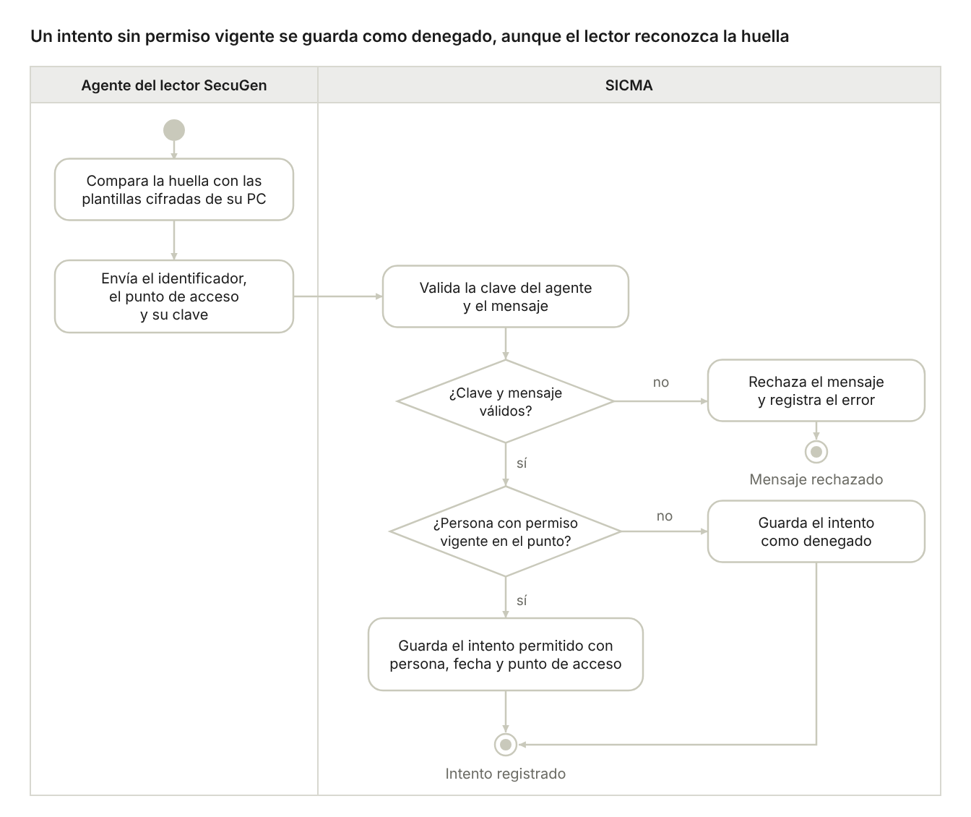
CU-17 · 2 calles, 2 decisiones
El agente del lector compara la huella con las plantillas cifradas de su PC y envía a SICMA el identificador, el punto de acceso y su clave. Si la clave o el mensaje no son válidos, SICMA lo rechaza y registra el error. Si la persona no tiene permiso vigente en ese punto, guarda el intento como denegado, aunque el lector la reconozca (RN-07 de Requerimientos). En los demás casos guarda el intento permitido con la persona, la fecha y el punto de acceso (RI-14). El intento no se puede editar ni eliminar (RI-12).

AD-08 · Solicitar y aprobar una intervención (CU-19 y CU-20)
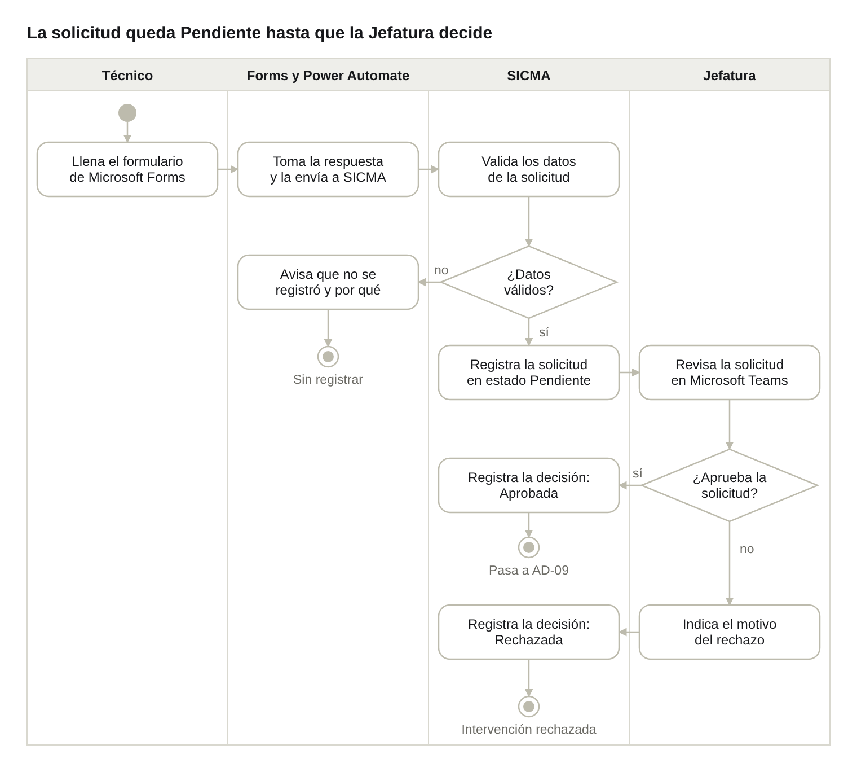
CU-19 y CU-20 · 4 calles, 2 decisiones
El Técnico llena el formulario de Microsoft Forms y Power Automate lo envía a SICMA, que valida los datos. Si faltan datos o el término es anterior al inicio, no se registra y se avisa. Una solicitud válida queda Pendiente (RI-15). La Jefatura la aprueba o la rechaza en Microsoft Teams, con motivo si la rechaza. Power Automate entrega la decisión y SICMA registra quién la tomó y cuándo (RI-16). Si la Jefatura no responde en Teams, la solicitud sigue Pendiente.

AD-09 · Asignar, ejecutar y cerrar una intervención (CU-21, CU-22 y CU-23)
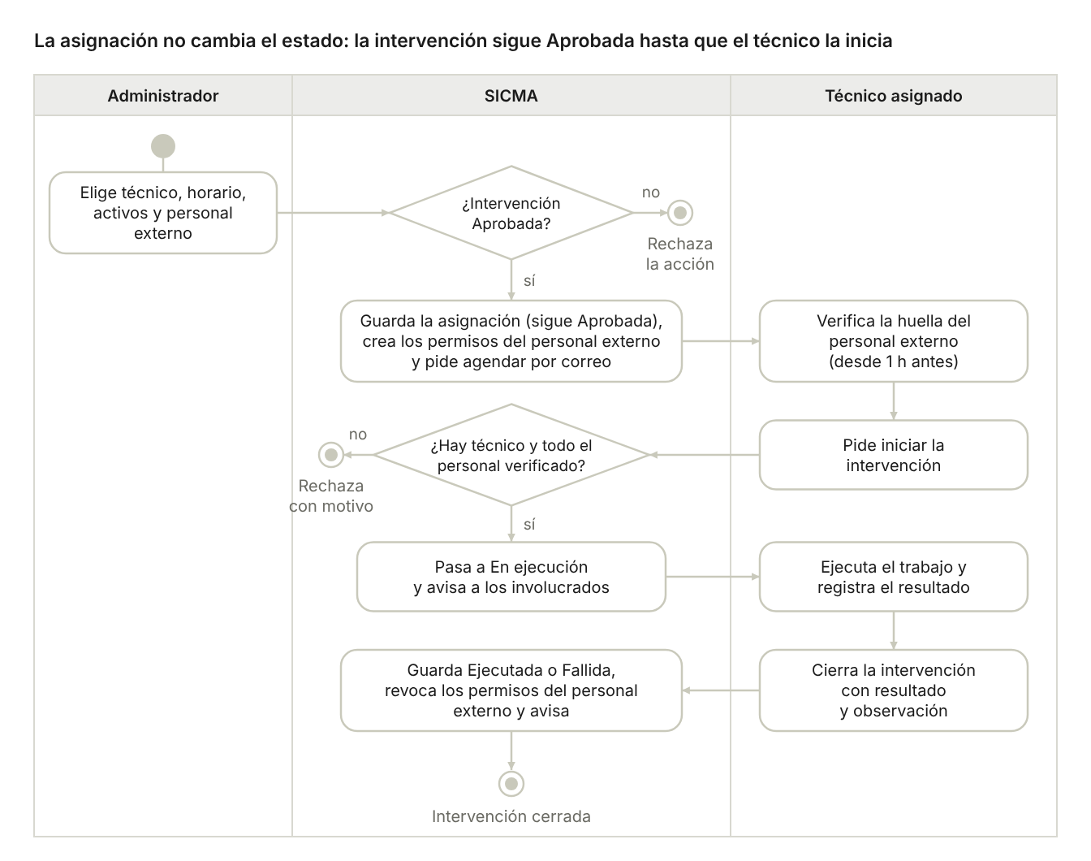
CU-21 a CU-23 · 3 calles, 2 decisiones
El Administrador elige el técnico, el horario, los activos y el personal externo de una intervención Aprobada; en cualquier otro estado SICMA rechaza la acción. SICMA guarda la asignación, crea los permisos de acceso del personal externo y pide agendar la cita enviando un correo al flujo de Power Automate. La intervención sigue Aprobada: no existe un estado Asignada. El personal externo verifica su huella desde 1 hora antes del inicio. Para iniciarla debe haber técnico asignado y todo el personal verificado; solo el técnico asignado o un Administrador pueden hacerlo, y la intervención pasa a En ejecución. Al cerrarla, el técnico registra el resultado y una observación: queda Ejecutada o Fallida, se revocan los permisos del personal externo y SICMA avisa el cambio a los involucrados. Solo el Técnico asignado puede iniciarla y registrar lo realizado; sin resultado no se puede cerrar. Cada cambio de estado queda en el historial (RI-18).

Trazabilidad
Cada diagrama se apoya en un caso de uso de Casos de uso, usa clases de Diagrama de clases y hace cumplir sus reglas de integridad. La columna de casos de prueba se completa cuando exista Casos de prueba.
Diagrama | Caso de uso | Clases | Reglas de integridad | Casos de prueba
AD-01 | CU-01 | Usuario, Rol | RI-02, RI-03 | Pendiente
AD-02 | CU-02 | Usuario, TokenRecuperacion, Notificacion | RI-02, RI-04 | Pendiente
AD-03 | CU-04 | Activo, HistorialActivo, TipoActivo, EstadoActivo, Ubicacion | RI-06, RI-07, RI-12 | Pendiente
AD-04 | CU-10, CU-12 | DispositivoIoT, Lectura, Umbral, Alerta, ResponsableAlerta, Notificacion | RI-08, RI-09, RI-10, RI-12 | Pendiente
AD-05 | CU-14 | ServidorMonitoreado, EventoTecnico, Sincronizacion | RI-12 | Pendiente
AD-06 | CU-16 | HuellaAsociada, Usuario, Lector | RI-13 | Pendiente
AD-07 | CU-17 | IntentoAcceso, Lector, HuellaAsociada | RI-12, RI-13, RI-14 | Pendiente
AD-08 | CU-19, CU-20 | Intervencion, IntervencionActivo, DecisionIntervencion, CambioEstadoIntervencion | RI-15, RI-16, RI-18 | Pendiente
AD-09 | CU-21, CU-22, CU-23 | Intervencion, EjecucionIntervencion, CambioEstadoIntervencion, Notificacion, Usuario | RI-16, RI-17, RI-18 | Pendiente
Los casos de uso sin diagrama propio se prueban directamente con los pasos de su ficha en Casos de uso.

Supuestos y pendientes
ID | Pendiente o supuesto | Supuesto mientras tanto | Afecta | Estado
D-01 | Por qué canal aprueba la Jefatura una intervención. Decisión del usuario: Microsoft Teams. | La Jefatura aprueba en Teams con Power Automate y el resultado llega a SICMA. | AD-08 | Resuelto
D-02 | Cómo se comunican Power Automate y SICMA. | Por correo: Power Automate envía mensajes con la etiqueta [SICMA-INT] y un cuerpo JSON, y SICMA lee el buzón por IMAP. | AD-08 | Resuelto
D-03 | Modelo del lector y cómo llegan los registros a SICMA. | Lector SecuGen con un agente en el PC que envía solo el identificador a la API. | AD-06, AD-07 | Resuelto
D-11 | Quién administra el calendario de Microsoft 365. | Una cuenta de servicio. | AD-09 | Abierto
D-14 | Quién asigna al técnico a la intervención. | El Administrador. | AD-09 | Resuelto
D-18 | Número de intentos fallidos y duración del bloqueo de cuenta. | Cinco intentos y 15 minutos. | AD-01 | Abierto
D-20 | Cuántas veces y cada cuánto se reintenta el agendamiento en el calendario. | Reintenta cada 5 minutos hasta lograrlo. | AD-09 | Abierto
D-21 | Si los diagramas deben mostrar el reintento del dispositivo IoT y su intervalo. | El dispositivo reintenta; el intervalo se define en el firmware. | AD-04 | Abierto
Estados de una intervención en el código: Pendiente, Aprobada, Rechazada, En ejecución, Ejecutada, Fallida y Cancelada.

Glosario
Término | Definición
Diagrama de actividad | Dibujo del orden de los pasos de un flujo, con sus decisiones y quien hace cada paso.
Calle | Banda del diagrama que agrupa los pasos de un mismo actor o sistema.
Decisión | Punto del flujo donde se sigue por una u otra rama según una condición.
Rama de error | Camino que se sigue cuando algo falla; en cada diagrama termina en un fin propio.
Key user | Usuario del servicio sobre el que se hará una intervención; no la aprueba, solo recibe avisos.
Pendiente, Aprobada, Rechazada, En ejecución, Ejecutada, Fallida, Cancelada | Estados de una intervención.
RI-nn | Regla de integridad del modelo de clases (Diagrama de clases).

Referencias
Documentos del proyecto
[1] Equipo SICMA. Formato Universal de documentos SICMA. 2026.
[2] Requerimientos v1.2. Equipo SICMA, 2026-10-26.
[3] Casos de uso v1.2. Equipo SICMA, 2026-10-26.
[4] Diagrama de clases v1.2. Equipo SICMA, 2026-10-26.
[5] Mockups v1.2. Equipo SICMA, 2026-10-26.
[6] Casos de prueba v1.3. Equipo SICMA, 2026-10-26.
Normas y fuentes externas
[7] OMG. (2017). Unified Modeling Language (UML) Specification, versión 2.5.1. Object Management Group.

